2015年下半年毕业办证流程说明（学习稿）
一、流程图
二、考生毕业申请操作流程
首先登陆网站 http://zikao.hneao.cn/net/ 进入首页面
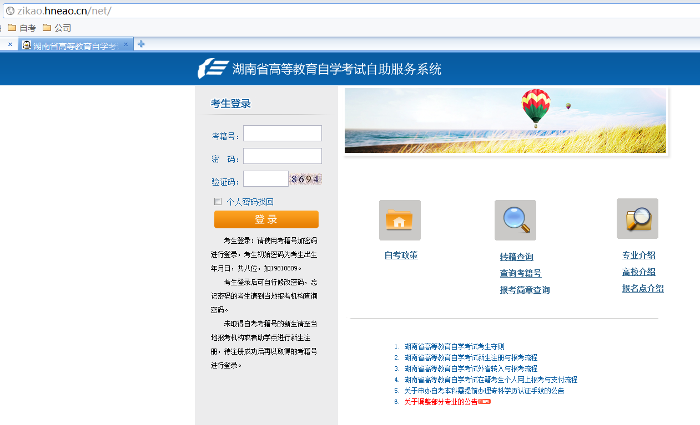

输入考籍号、密码及验证码后登陆。
进入主页后选择“毕业申请”
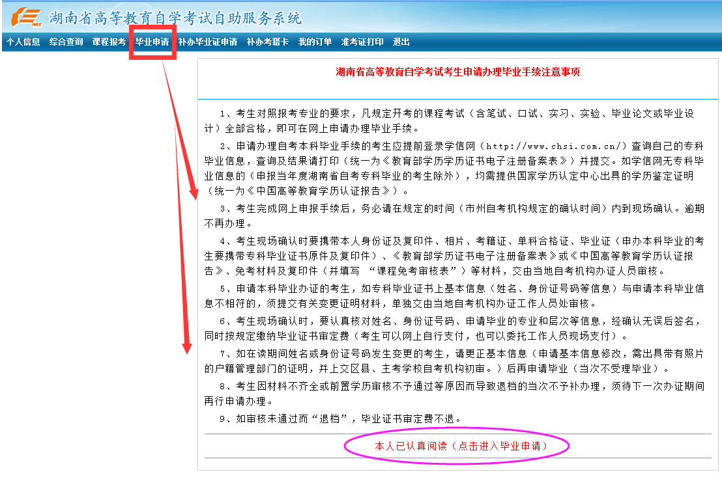
考生阅读后 点击 进入“毕业申请” 进入
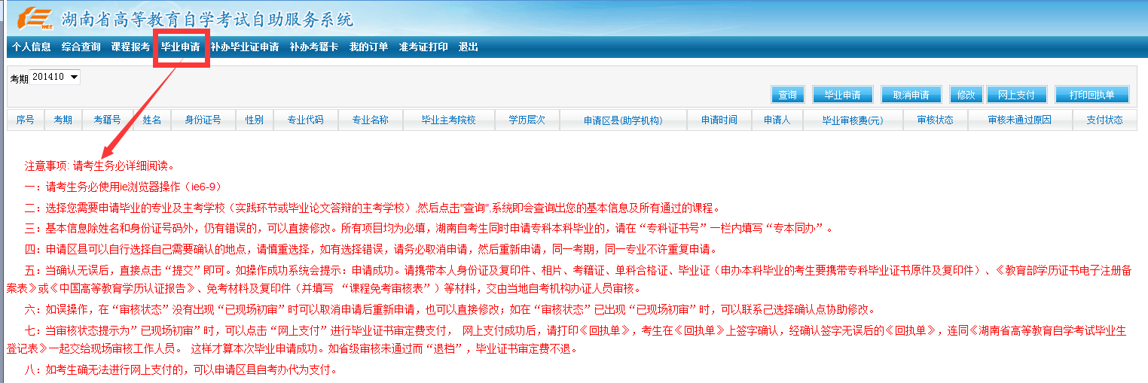
上面红色字体是告知内容 再点击毕业申请 完成以下操作。

社会型：
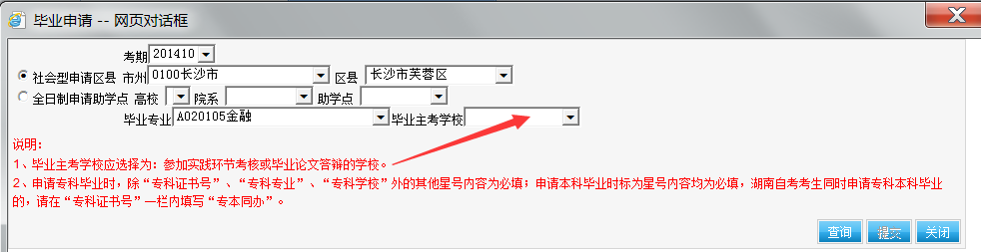
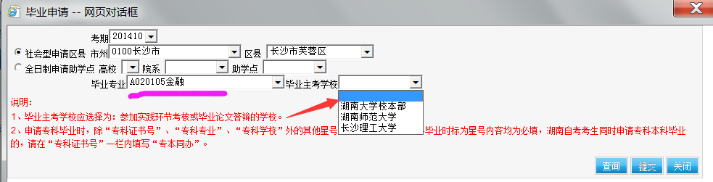
助学班：
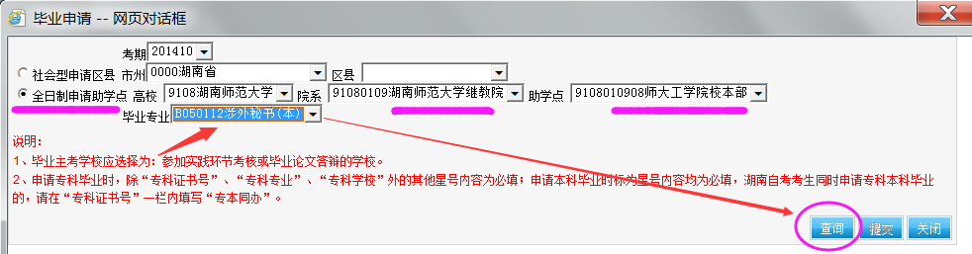
查询后请输入基本信息：
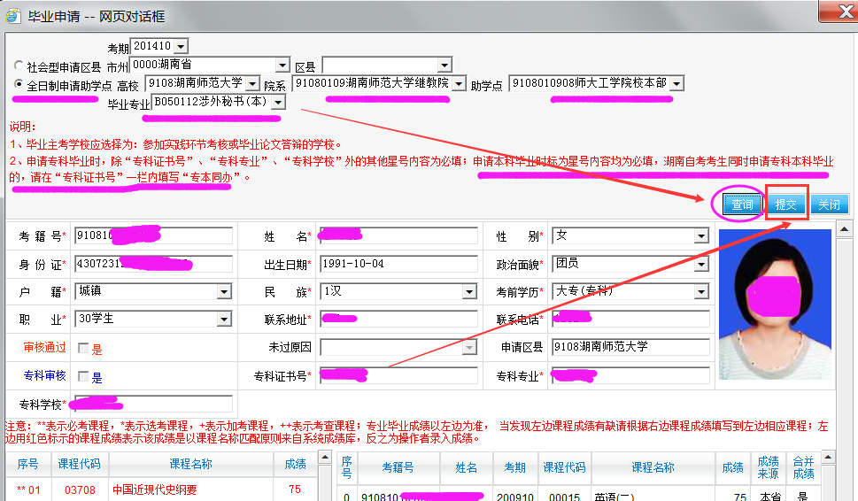

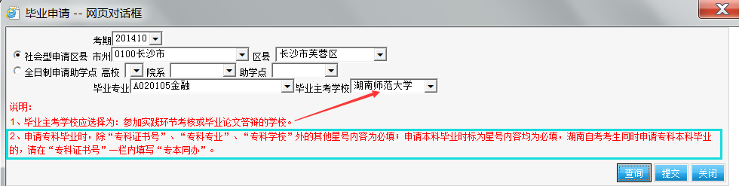
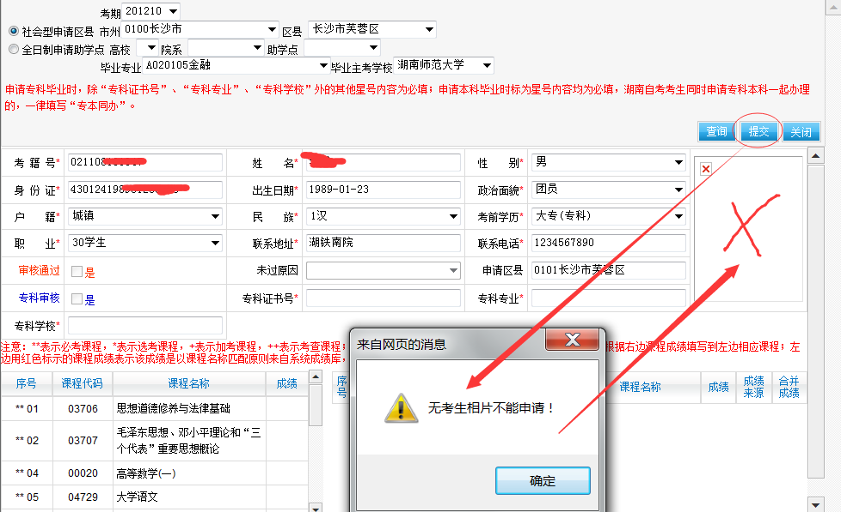

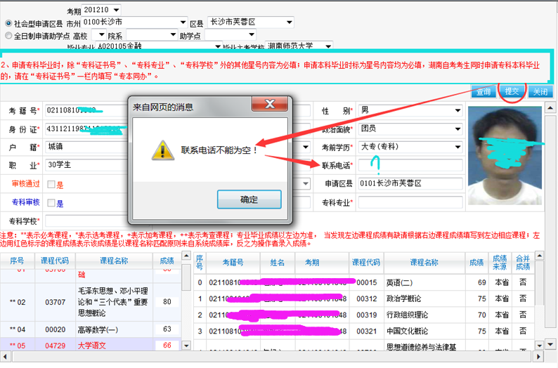

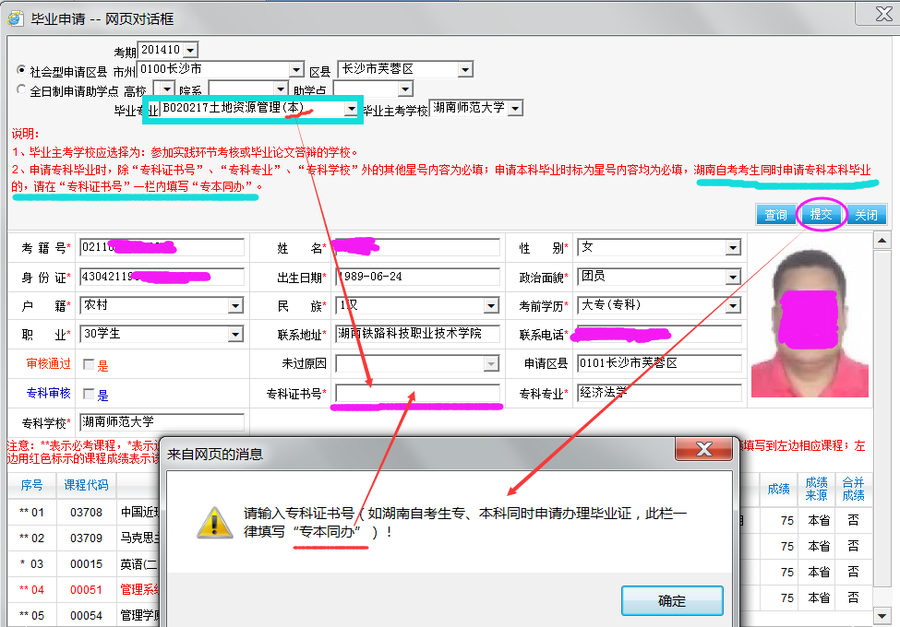
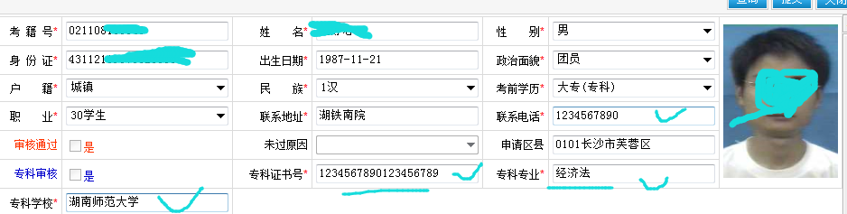

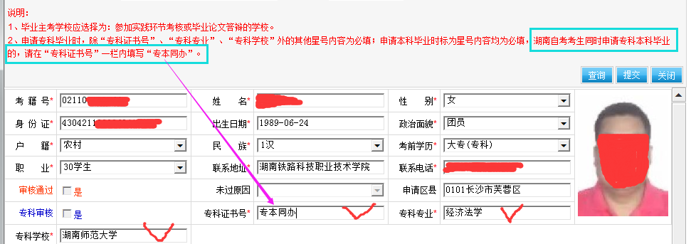

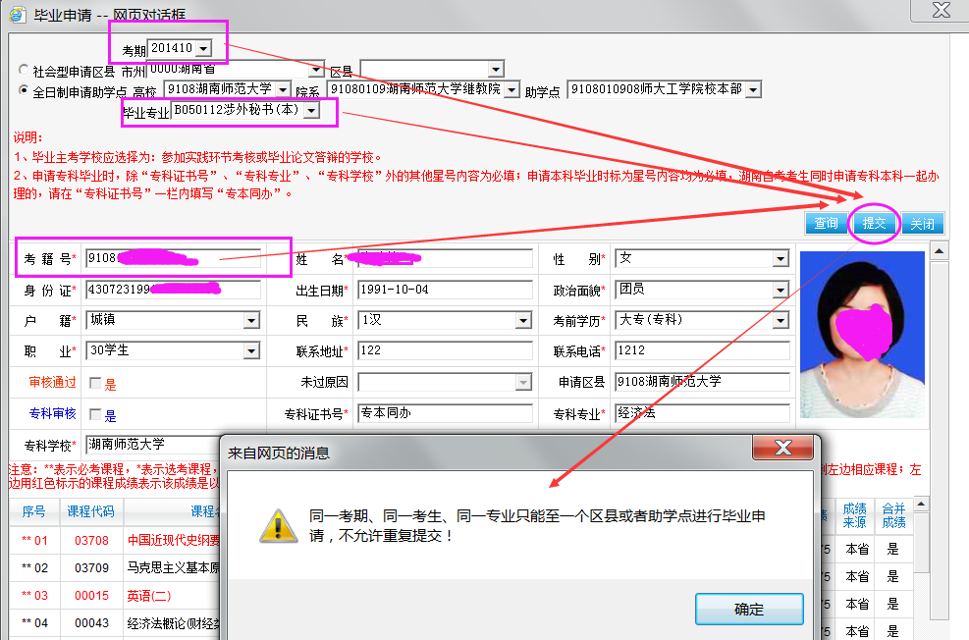

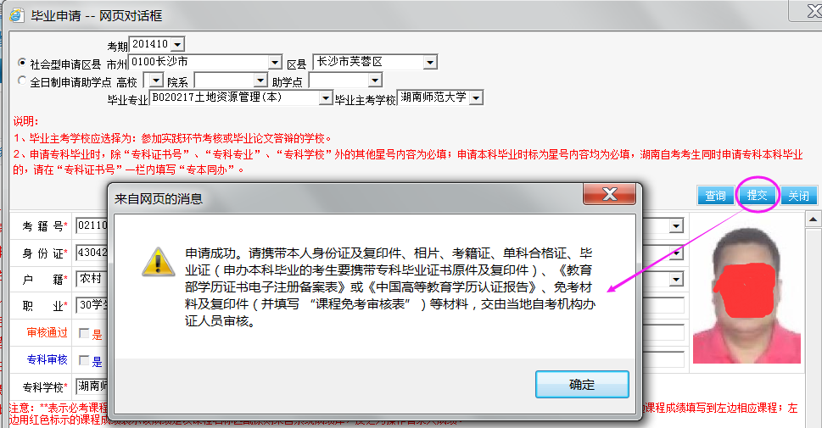

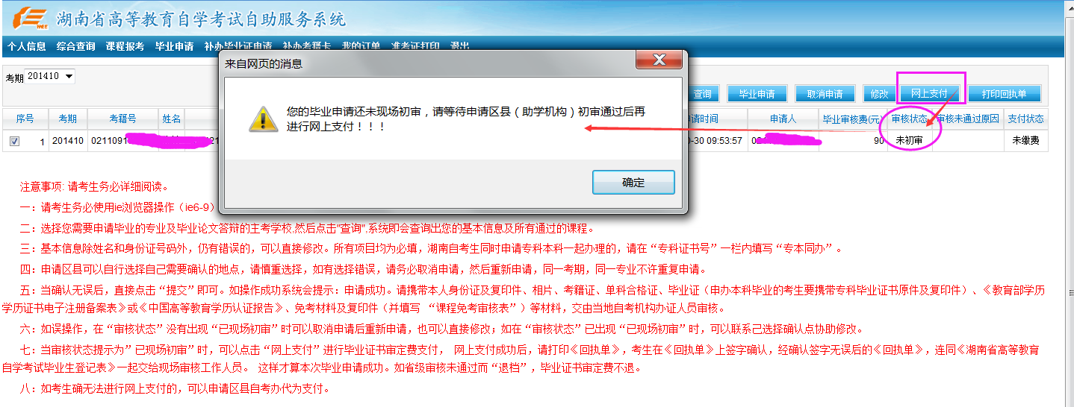
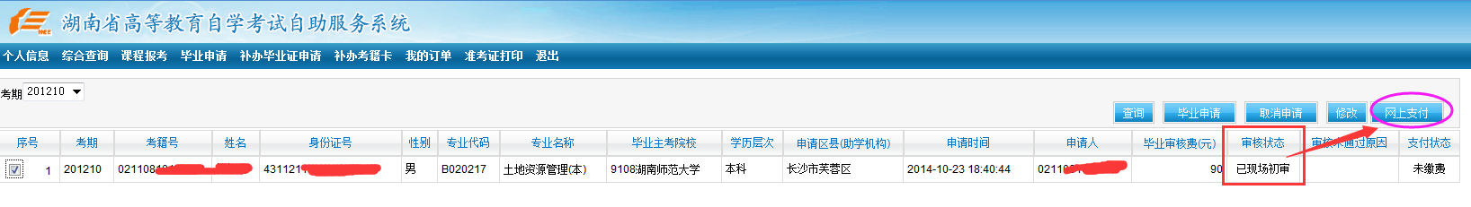

申请成功后在“审核状态”为“未初审”时可以取消申请和修改申请；在“审核状态”为“已现场初审”时，可以联系己选择确认点协助修改。
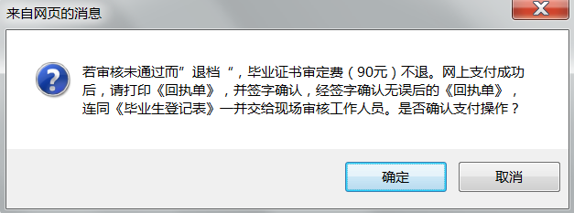
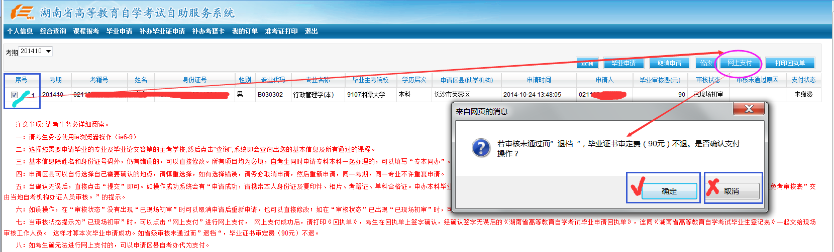
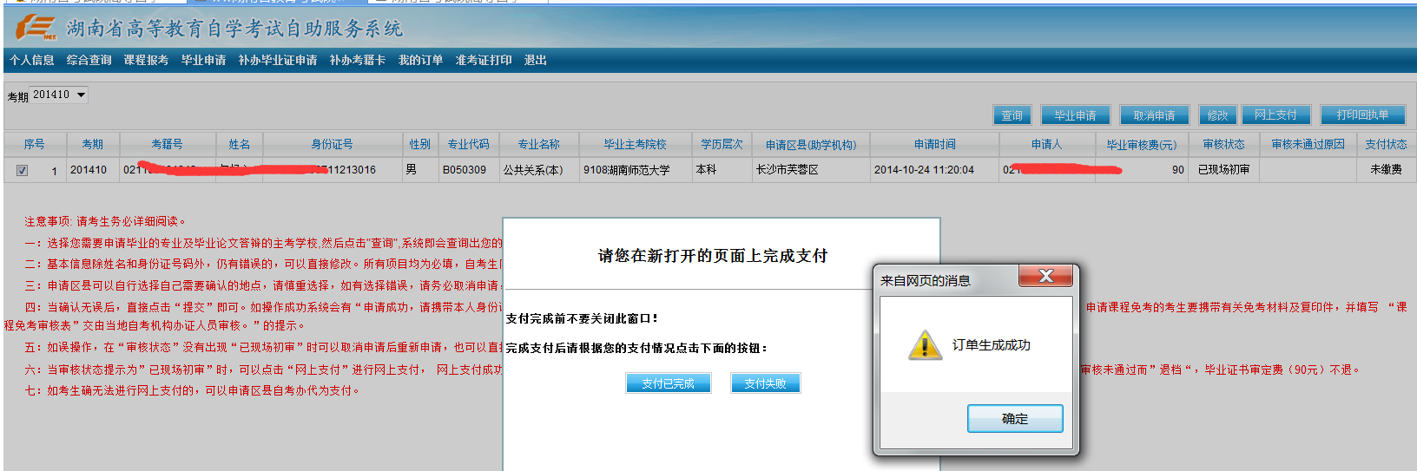
如支付失败，可以进入我的订单继续支付。
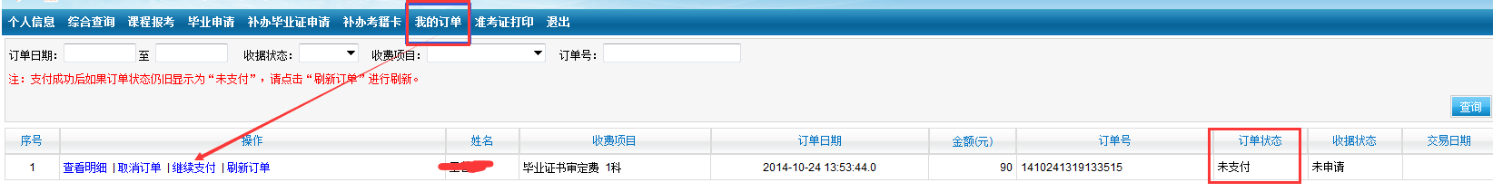
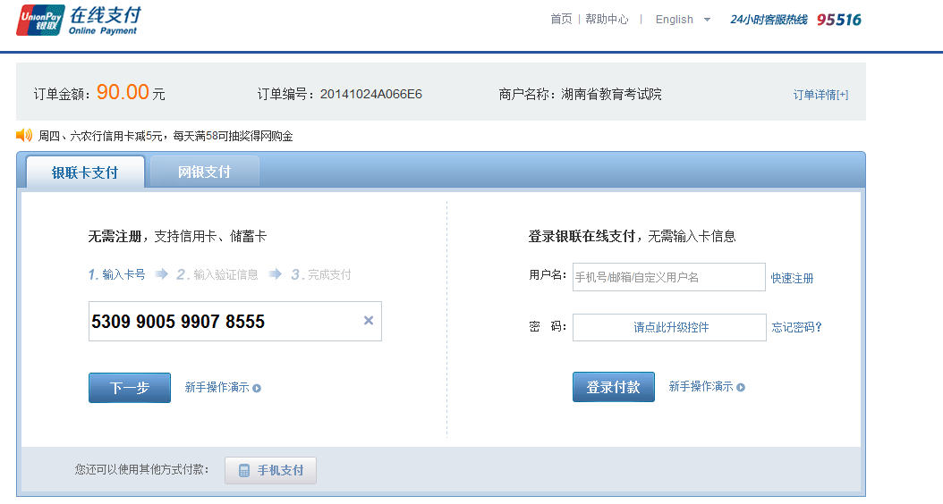

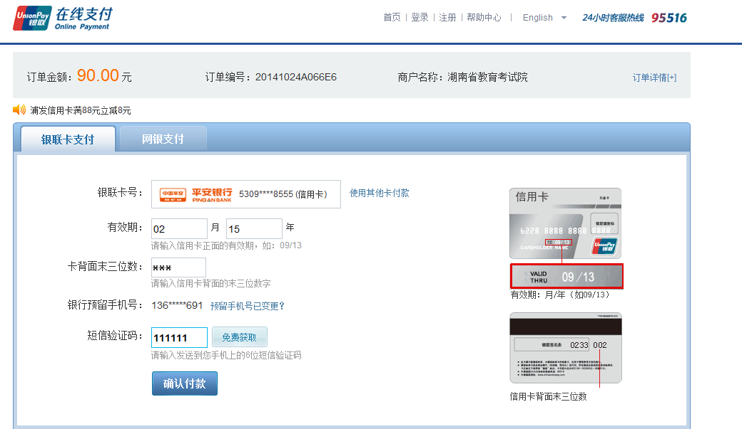

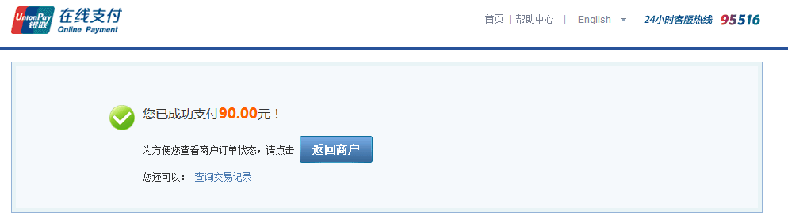

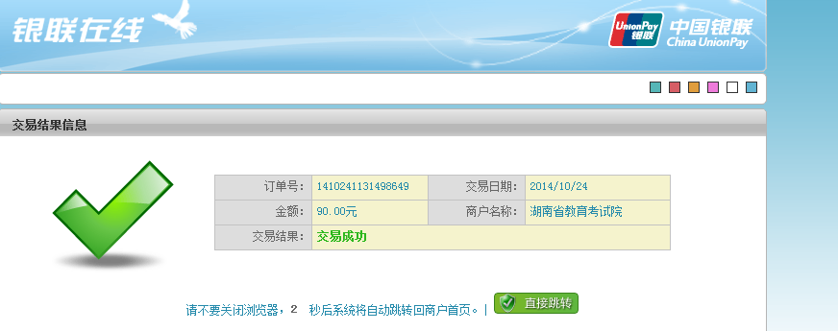

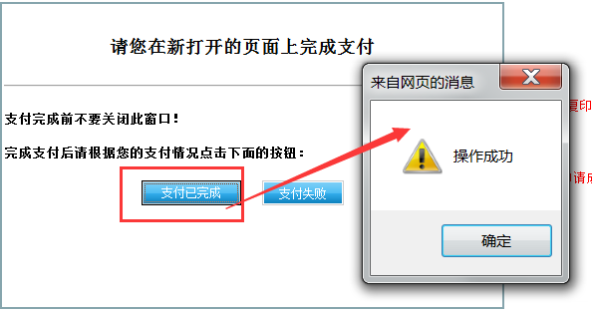

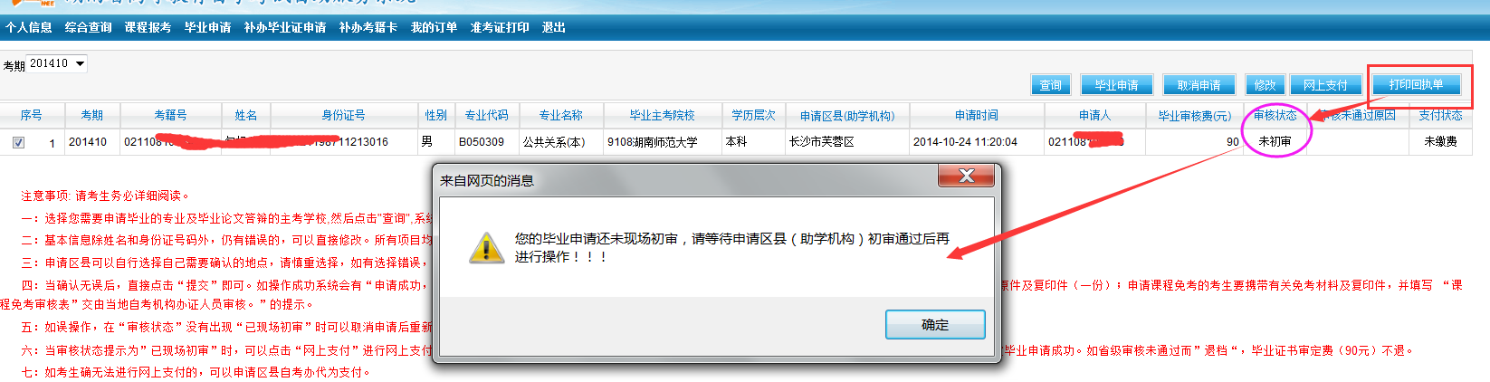
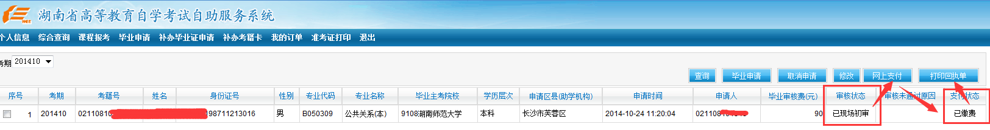

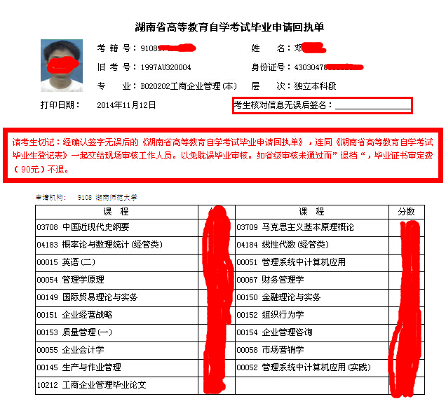

三、管理工作人员现场申请流程

（一）毕业申请
首先登陆网站：http://zikao.hneao.cn/self-study/login.jsp ，然后输入用户、密码和验证码后点击登陆
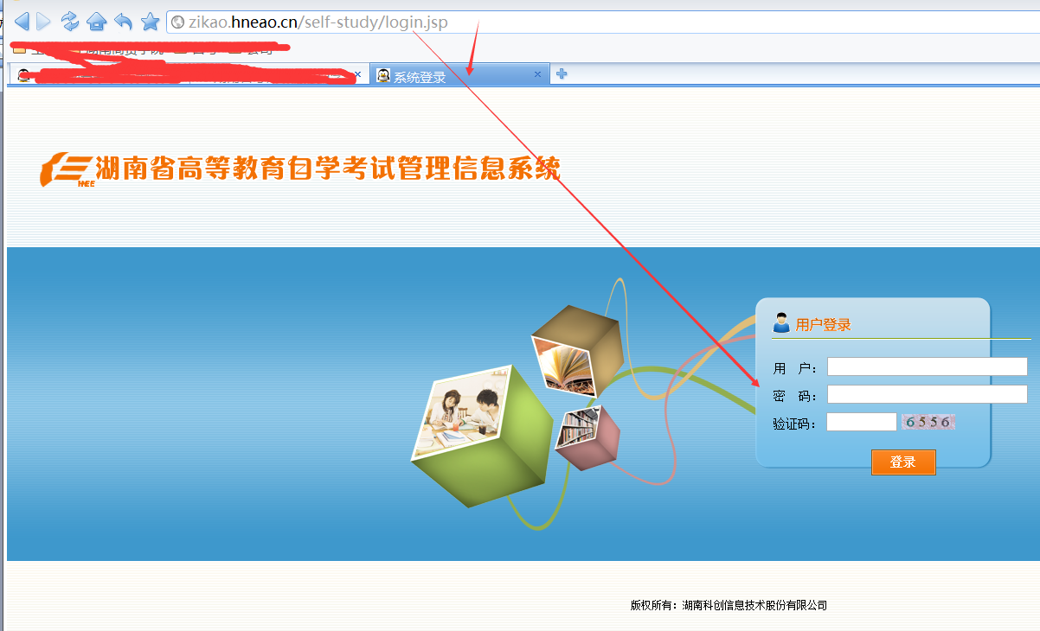

助学班页面：
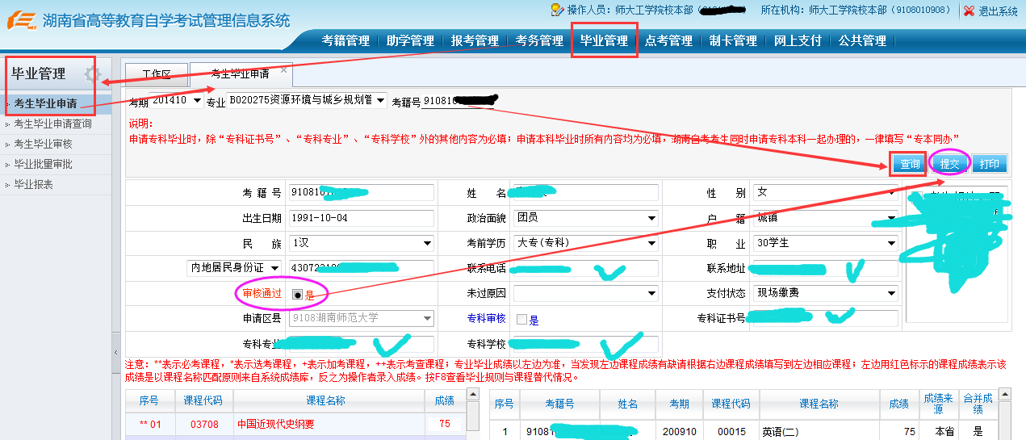
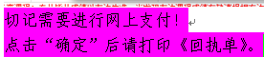
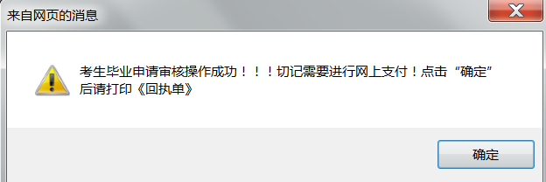
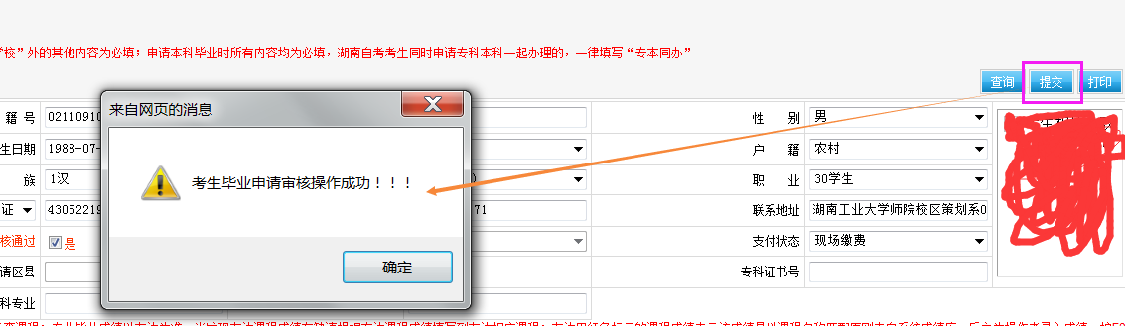

提交错误，在未交费、未产生订单状态前可以随时删除，一旦产生订单，但未交费，如删除就要先删除订单，再删除数据。若已缴费就不可以删除。
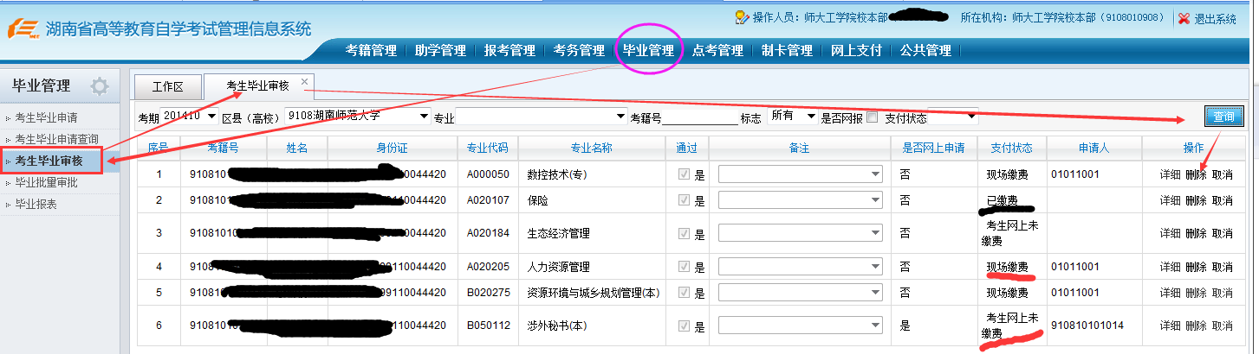

申请后可以打印《回执单》
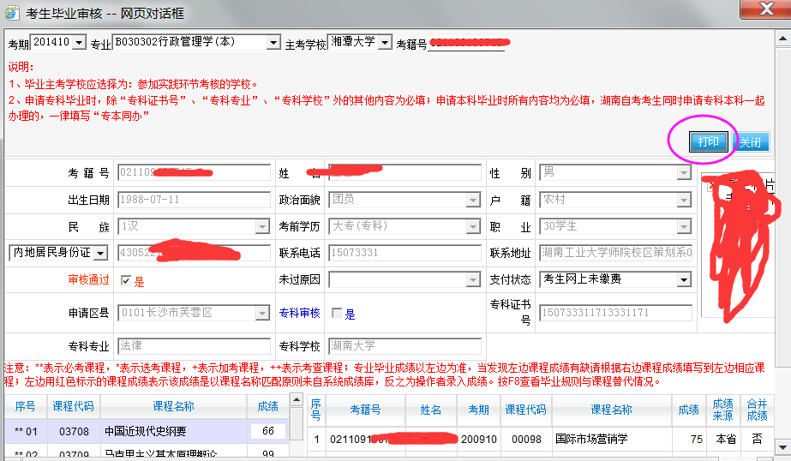

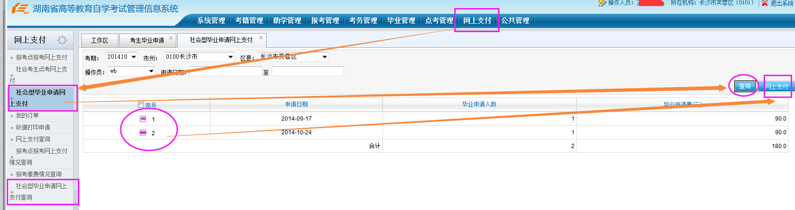
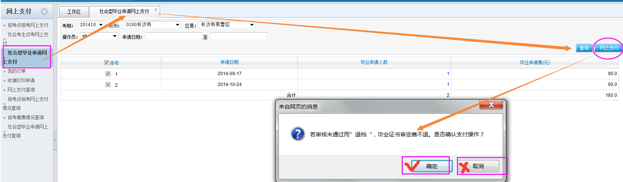

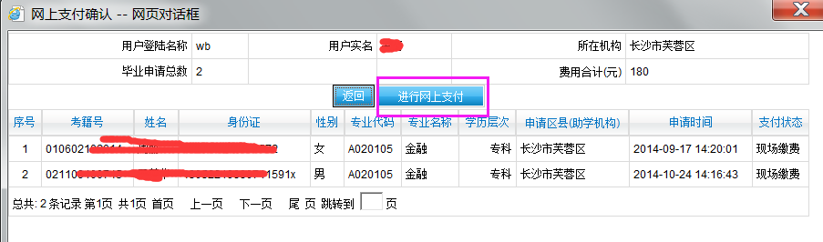
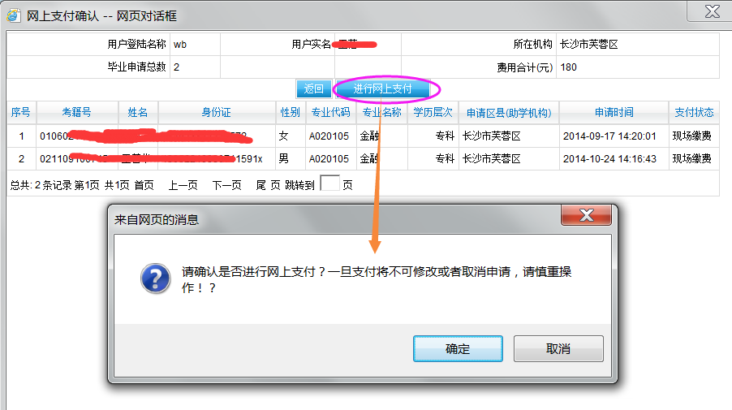

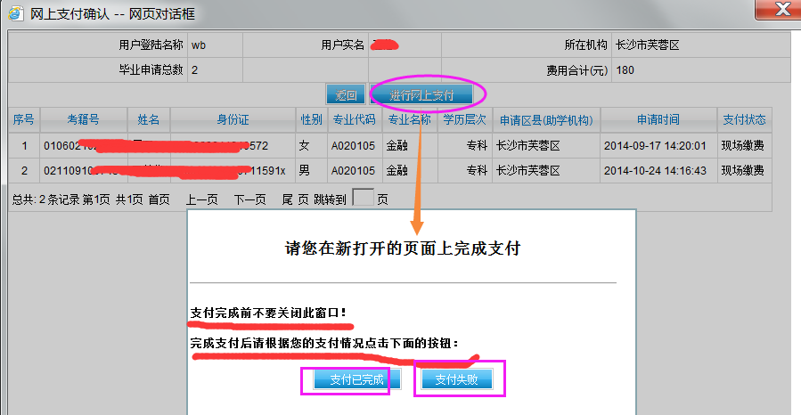
四、申报毕业注意事项
1．对于拥有多个考籍号的考生申请毕业时，考生毕业申请前必须先在系统中（考籍管理项目下面）操作多考籍号合并（包括外省转入）申请并送审，省考试院在系统中对考生申请进行审批。没有审核通过前请不要申请毕业。
2．申报毕业的考生基本信息须由考生本人到各助学点现场核对确认。确认无误后由考生本人在《湖南省高等教育自学考试毕业申请回执单》（以下简称《回执单》）上签字。 一定要告知考生：经考生确认签字后的信息，如仍存在错误将会影响如期毕业，由此产生的后果由考生本人负责。 在上报考生毕业材料时必须提供考生第二代身份证的复印件，贴在《湖南省高等教育自学考试毕业生登记表》（以下简称《毕业生登记表》）指定区域；相片贴在《毕业生登记表》的相片处。凡参加了专业计划规定的全部课程考试且考试成绩合格者，不得申请变更基本信息。已经获得毕业证书者，一律不再变更其姓名、身份证号码、照片等身份证信息。
3．在《湖南省高等教育自学考试管理信息系统》（以下简称《信息系统》）申报填写成绩时：左边成绩应全部为红色字体，如有灰色字体必须在右边找到对应成绩。对于考生已经取得合格成绩的课程，但系统中却没有相关数据（即2006年前参加考试），在毕业申请操作中，由工作人员手工输入的课程成绩，并上报该门课程合格试卷或单科合格证（不包括2006年后及实践性环节的课程；材料放在《回执单》的后面）。
4．填写“免”字的免考课程必须提供完整的审核表格及相关证件或证明材料。考了“英语（二）”的就不需要在可替代的课程中输“免”字。考了替代课程的，同样也不在需要在“英语（二）”中输“免”字。免考材料考生必须提供原件（市州或高校审核后可以返还给考生。本科学历免公共课程的需要提供《教育部学历证书电子注册备案表》，验证期至2016年1月底），审核后按要求报省考试院复审（原件不用上交，复印件上必须有审核人签名并加盖公章），计算机等级证和PETS等级证要注明是在哪个省市参加考试的。计算机、英语等相关等级证书均可以在网上查询，网址为：
http://chaxun.neea.edu.cn/examcenter/main.jsp 、http://www.nitedu.org.cn/zscx/ 。材料放在《回执单》的后面。并填写《专业水平证书考试课程成绩验证汇总表》（见附件一）并上交纸质材料（加盖单位公章）和电子表格。
5．申请办理自考本科毕业手续的考生提前登录“学信网（http://www.chsi.com.cn/）”查询自己的专科毕业信息，查询结果请打印（统一为《教育部学历证书电子注册备案表》，验证期至2016年1月底）。对于学信网无专科毕业信息的（申报当年度湖南省自考专科毕业的考生除外），需要学历认证，并提交认证报告复印件。
6、因材料不齐全或前置学历审核不予通过等原因而导致退档的当次不予补办理，须待下一次办证期间再行申请办理。如审核未通过而“退档”，毕业证书审定费不退。

材料整理要求：
1．《毕业生登记表》以站点为单位，分专业按照《信息系统》中申请清单的顺序整理打捆。《毕业生登记表》不允许复印，统一到理工大学领取。相关时间请考生统一填写：自我鉴定日期写2015年12月5日，思想品德鉴定日期写2015年12月10日，县（市区）、助学机构（助学班）审查意见日期写2015年12月15日，市（州）、主考学校（助学班）审核意见日期写2015年12月20日。各级各部门分别在日期上面盖章。
2．档案装袋（每个专业可以共用1个），分专业按照《信息系统》中申请清单的顺序整理放置。每个考生的材料包括以下内容（用订书针订在一起）：
（1）经考生签字确认的《回执单》，请保持完整性不许剪切；
（2）申请办理本科证书的考生专科毕业证书复印件和学信网查询结果(《教育部学历证书电子注册备案表》，验证期至2016年1月底)或认证报告的复印件；
（3）课程免考审批表及各类专业证书（计算机、英语等）的复印件；
（4）转籍证明，成绩单或外省合格试卷（针对外省转入有疑问的考生）；
（5）《信息系统》中没有成绩的课程合格试卷或单科合格证（针对无法在毕业申请界面右侧中找到毕业专业计划中的课程成绩）（如材料较多又怕遗失请使用档案袋封装单个人的所有材料）；
（6）专本同办的专科申请的《回执单》；
（7）考试期间如有基本信息变动过的，需要提供相关证明（原件放在《毕业生登记表》一起，复印件放在《教育部学历证书电子注册备案表》后）。
3．专科原件经初审后由审核人在复印件上签名并加盖单位公章，只上报审核后专科毕业证书复印件和学信网查询结果或认证报告的复印件，专科原件不需上交。如专科证书上基本信息和本科学籍基本信息不一致的请工作人员填写《湖南省高等教育毕业生前置学历复查表》（见附件二），连同证明材料（姓名、身份证号码等基本信息变更证明材料）单独交（纸质和电子各一份并保持一致）。
4、在申报毕业系统中，“联系地址”一栏请填写助学机构名称。

